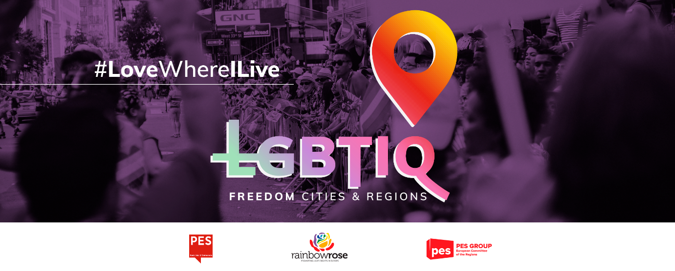

*Los municipios, ciudades o regiones interesados pueden adaptar a las particularidades de su contexto local o regional el texto del modelo de Resolución que figura a continuación****.***

**Modelo de Resolución del pleno municipal/de la asamblea regional  
SOBRE LA DECLARACIÓN DE ______________________   
(nombre de la ciudad/región) como una zona de libertad para las personas LGBTIQ**

El pleno municipal/La asamblea regional (táchese lo que no proceda)   
de ______________________ (nombre de la ciudad/región),

* vista la Carta de los Derechos Fundamentales de la Unión Europea,
* visto el artículo 2 del Tratado de la Unión Europea (TUE),
* vistos el Convenio Europeo de Derechos Humanos y la jurisprudencia del Tribunal Europeo de Derechos Humanos en la materia,
* vista la Declaración Universal de Derechos Humanos,
* vista la Resolución del Parlamento Europeo sobre la declaración de la UE como una zona de libertad para las personas LGBTIQ,
* vista la Resolución del Ayuntamiento de la ciudad de Lisboa sobre la declaración de la ciudad como una zona de libertad para las personas LGBTIQ,

1. considerando que los derechos de las personas LGBTIQ son derechos humanos y que el derecho a la igualdad de trato y la no discriminación es un derecho fundamental consagrado en los Tratados de la UE y en la Carta y debe gozar de pleno respeto;
2. considerando que, desde 2019, más de cien regiones, provincias y municipios de Polonia han aprobado resoluciones por las que se declaran libres de la denominada ideología LGBTI o han adoptado «Cartas Regionales de Derechos Familiares»;
3. considerando que, en noviembre de 2020, la ciudad húngara de Nagykáta adoptó una resolución que prohibía la «difusión y promoción de propaganda LGBTQ»;
4. considerando que estas resoluciones discriminan directa e indirectamente a las personas LGBTIQ y tienen como consecuencia directa el aumento de los actos de violencia, intolerancia e incitación al odio dirigidos contra personas LGBTIQ o contra personas consideradas LGBTIQ, según un estudio elaborado por la Agencia de los Derechos Fundamentales de la Unión Europea en mayo de 2020;
5. considerando que la Comisión Europea ha rechazado, en el marco de su programa de hermanamiento de ciudades, solicitudes de financiación de la UE procedentes de ciudades polacas que han adoptado resoluciones por las que se declaran libres de ideología LGBTI o resoluciones sobre derechos familiares; considerando que todos los fondos de la UE gestionados en virtud del Reglamento sobre Disposiciones Comunes 2021-2027 deben respetar el principio de no discriminación y los derechos fundamentales establecidos en el Tratado, también en lo que se refiere a la orientación sexual;
6. considerando que, si bien las personas LGBTIQ en Polonia y Hungría se enfrentan a una discriminación sistemática, este es también un problema en toda la Unión, y que se ha avanzado poco o nada en la mitigación de la discriminación persistente, la incitación al odio, los delitos motivados por el odio y el acoso contra las personas LGBTIQ; considerando, asimismo, que las personas LGBTIQ en todos los Estados miembros siguen sufriendo una mayor tasa de discriminación en todos los ámbitos de la vida, también en el trabajo y en la escuela, y una alta prevalencia de ataques físicos, emocionales y sexuales, tanto en el mundo virtual como en el real, lo que da lugar a una preocupante tasa de suicidio entre la juventud LGBTIQ, y especialmente entre la juventud transgénero;
7. considerando que la lucha contra la desigualdad en la UE es una responsabilidad compartida, que requiere esfuerzos y acciones conjuntos en todos los niveles de gobierno y, en particular, por parte de los entes locales y regionales, que están llamados a desempeñar un papel clave en este sentido, ya que son responsables de aplicar tres cuartas partes de la legislación de la UE y fomentar la igualdad y la diversidad;
8. considerando que el reconocimiento, la protección y el avance de los derechos humanos de las personas LGBTIQ en los Balcanes Occidentales representan un paso crucial en el proceso de adhesión a la UE de los países de la región y que las iniciativas locales en materia de LGBTI destinadas a combatir la discriminación cotidiana y los delitos motivados por el odio son fundamentales para aumentar la concienciación y fomentar el respeto de esos derechos;
9. considerando que el Grupo del Partido Socialista Europeo en el Comité Europeo de las Regiones, junto con Renew Europe, Alianza Europea y los Verdes, ha pedido al Comité que adopte una posición firme contra las violaciones de los derechos de las personas LGBTIQ, como la creación de zonas libres de la denominada ideología LGBT;

En vista de lo anterior, el pleno municipal/la asamblea regional (táchese lo que no proceda) de  
______________________ (nombre de la ciudad/región) decide:

1. declarar ______________________ (nombre de la ciudad/región) como una zona de libertad para las personas LGBTIQ, a raíz de la declaración de la UE como una zona de libertad para las personas LGBTIQ, aprobada por el Parlamento Europeo el 11 de marzo de 2021, y comprometerse con políticas públicas que promuevan y protejan los derechos de las personas LGBTIQ, por una parte, y que sancionen explícitamente los mecanismos de discriminación estructural, por otra;
2. condenar la acción de los Gobiernos polaco y húngaro contra los derechos de las personas LGBTIQ, que vulneran manifiestamente la Carta de los Derechos Fundamentales de la Unión Europea y la Declaración Universal de Derechos Humanos, así como cualquier otra forma de discriminación contra las personas LGBTIQ;
3. enarbolar la bandera del arcoiris en el edificio de ______________________ (municipio/ciudad/región) durante el Mes del Orgullo.